# 原始tm测试数据：6.hist, 7.hist

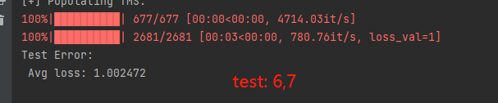

# 8.hist 对7.hist流量需求随机化(factor range(0.5,2))

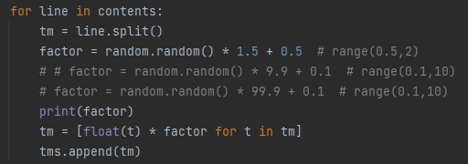

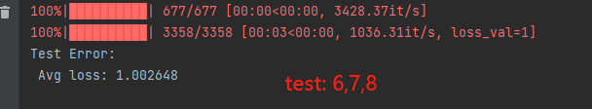

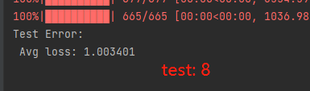

# 9.hist 对6.hist 流量需求随机化 (factor range(0.1,10))

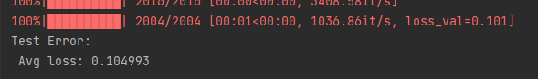

# 10.hist 对6.hist 流量需求随机化 (factor range(0.1,100))

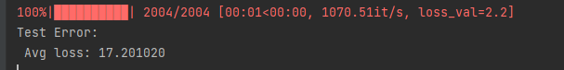

# 11.hist 对6.hist 所有TM都进行流量突发化（对流量矩阵中的部分需求进行放大）

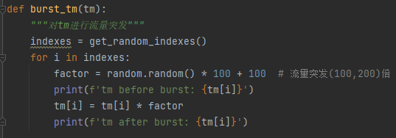

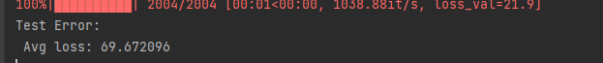

# 12.hist 对6.hist 部分TM进行流量突发化（factor(100,200) 随机选取200个流量矩阵）

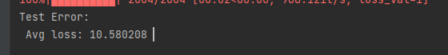

# 13.hist 对6.hist 部分TM进行流量突发化(factor (0.1, 10), 随机选取200个)

# 14 对6.hist 单纯缩放 0.2, 0.5, 2, 4, 6, 8, 10